Yandex’in açık kaynak yapay zekâ aracı, bebeklerde serebral palsi belirtilerini yüzde 90’ın üzerinde doğrulukla tespit ediyor

- Yandex, bebeklerde beyin gelişimini değerlendirebilen dünyanın ilk yapay zekâ çözümünü geliştirdi.
- Bu çözüm, beyin MR görüntülerini analiz ederek gri ve beyaz maddeyi yüzde 90’ın üzerinde doğrulukla ayırt edebiliyor.
- Değerlendirme süresini günlerden dakikalara indiren bu sistem, serebral palsi ve diğer merkezi sinir sistemi bozuklukları olan bebeklerde erken teşhis ve etkili rehabilitasyon planlamasını mümkün kılıyor.
- Çözüm, T.C. Sağlık Bakanlığı’nın dijital dönüşüm vizyonu doğrultusunda sağlıkta yapay zekâ uygulamalarının ülkemizde hızla yaygınlaştığı bir dönemde tanıtıldı.
- GitHub’da ücretsiz olarak erişilebilen çözüm Türkiye’deki sağlık kurumları ile klinik araştırma merkezleri tarafından kullanılabiliyor.

Yandex B2B Tech; Yandex Veri Analizi Okulu ve St. Petersburg Devlet Pediatrik Tıp Üniversitesi iş birliğiyle, 12 aydan küçük bebeklerde beyin gelişimini değerlendiren dünyanın ilk yapay zekâ tabanlı çözümünü geliştirdi. Geliştirilen sinir ağı sayesinde, beyin MR’ı analizleri otomatik olarak yapılıyor ve böylelikle günler süren işlemler sadece birkaç dakikada tamamlanabiliyor. Serebral palsi ve diğer merkezi sinir sistemi hastalıklarıyla ilgili şüpheli durumlarda doktorlara karar desteği sunan bu teknoloji, etkili rehabilitasyon stratejilerinin belirlenmesine önemli katkı sağlıyor. Serebral palsi, genellikle daha anne karnındayken ya da doğumdan kısa süre sonra bebeklerde görülen, beyin dokusundaki kalıcı hasar sonucunda ortaya çıkan ve hareket etme kabiliyetinde azaltan bir hastalıktır.

Serebral palsi hem küresel hem de yerel çapta bir sorun
Serebral palsi, dünya genelinde çocukluk çağında ortaya çıkan engelliliğin başlıca nedenlerinden biri. Dünya Sağlık Örgütü’ne (DSÖ) göre, her 1.000 doğumda tahminen 2–3 çocuk bu rahatsızlıktan etkileniyor. Türkiye’de ise, 2016–2022 yılları arasında 18 yaş altı çocuklar üzerinde yapılan kapsamlı bir araştırmada, görülme sıklığının 1.000 çocukta 7,74 olduğu tespit edildi. Bu durum, güvenilir ve erken tanı araçlarına ve etkili rehabilitasyon planlamasına olan ihtiyacı ortaya koyuyor.

Erken tanı, hastalığın seyri ve etkili bir rehabilitasyon için büyük önem taşıyor. Ancak serebral palsiyi yaşamın ilk 12 ayında saptamak, modern tıbbın en zor alanlarından biri olarak kabul ediliyor. Bebek beyninin olağanüstü hızlı gelişimi ve beyin MR’ında gri ve beyaz madde arasındaki kontrastın düşük olması, yani beynin korteksini oluşturan ve üst düzey işlevleri sağlayan dokuların birbirinden zor ayırt edilmesi, tanı sürecini oldukça güçleştiriyor.

Bir beyin MR’ı çekimi genellikle 20 ila 40 dakika sürse de elde edilen görüntülerin yorumlanıp raporlanması deneyimli bir radyolog için bile birkaç saatten birkaç güne kadar uzayabiliyor. Özellikle hastalığın seyrini izlemek için yapılan uzun süreli takiplerde, hekimlerin çok sayıda MR görüntüsünü değerlendirmesi gerektiğinden iş yükü ve sonuçların alınma süresi belirgin şekilde artıyor.

Zorluklar sinir ağıyla aşılıyor
Bu alandaki zorlukları aşmak için araştırmacılar daha önce de yapay zekâdan faydalanmaya çalıştı; özellikle makine öğrenimi yarışmaları bu konuda önemli bir rol oynadı. Örneğin, 2019 yılında düzenlenen MICCAI Grand Challenge yarışmasında, katılımcılardan iSeg-2019 veri setini kullanarak altı aylığa kadar olan bebeklerin beyin MR görüntülerini bölümlendirmeleri istendi.

Yarışma, dünyanın dört bir yanından geliştiricileri bir araya getirdi ancak önemli bir sorunu da ortaya çıkardı: Açıklanabilir veri eksikliği. Özellikle, klinik kullanım amacıyla yapay zekâ modellerini eğitmek için gerekli olan gri ve beyaz maddenin ana hatlarını gösteren segmentasyon maskeleri çok azdı. iSeg-2019 veri seti sadece 15 açıklamalı görüntü içerirken, üniversitenin arşivinde 1500 hastanın açıklaması olmayan MRI taramaları bulunuyordu.

Bu eksikliği gidermek amacıyla Yandex araştırmacıları, tıp uzmanlarıyla birlikte yeni açıklamalar oluşturdu, özel bir sinir ağı mimarisi geliştirdi ve kapsamlı makine öğrenimi deneyleri yürüttü. Sonuçta ortaya çıkan model, yapılan iç değerlendirmelerde bebek beyinlerinde gri ve beyaz maddeyi ayırt etmede yüzde 90’ın üzerinde bir doğruluk oranına ulaştı ve klinik uygulamalar için güçlü bir potansiyel sergiledi.

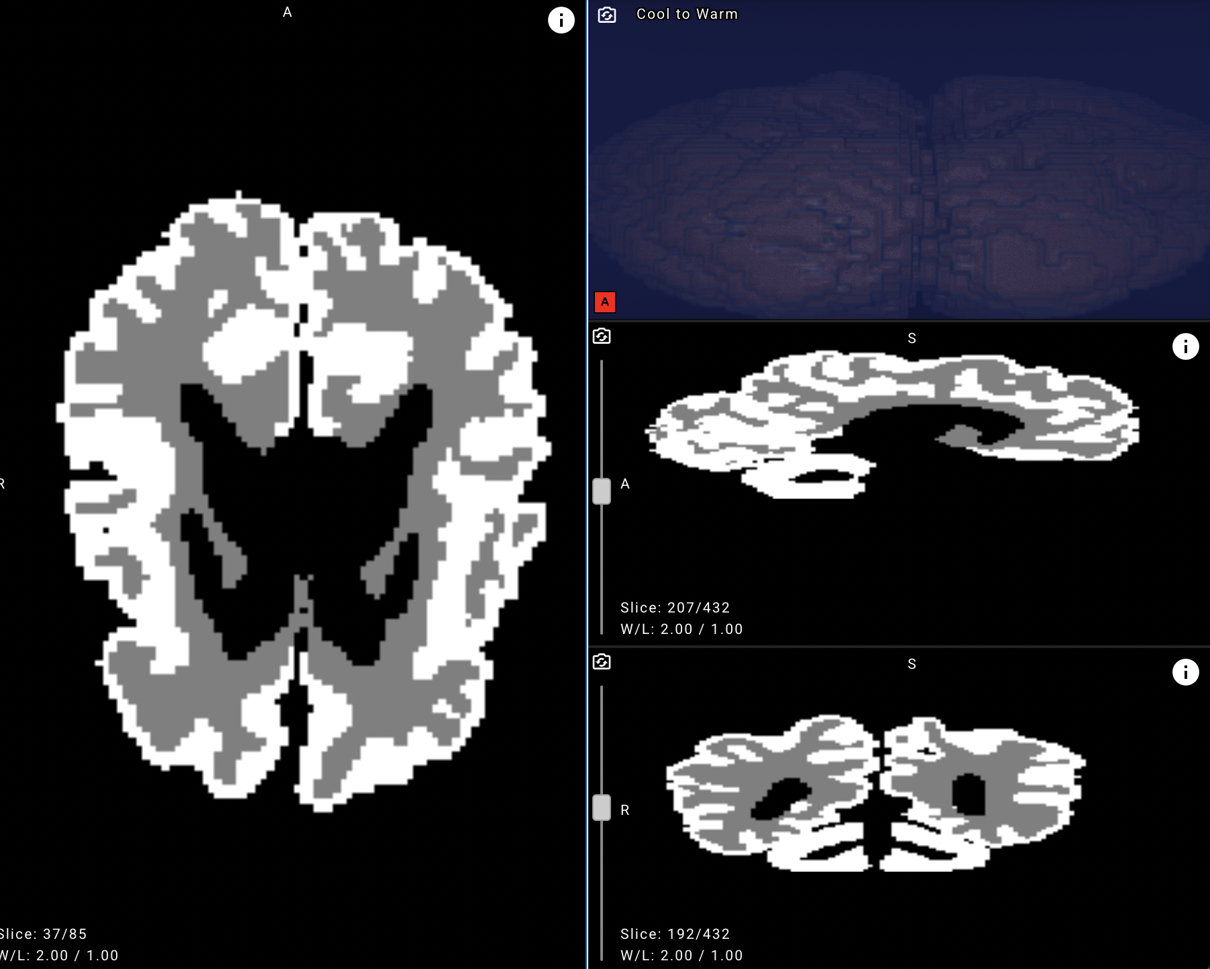
Sinir ağıyla işlendikten sonra üzerine beyaz ve gri madde maskeleri eklenmiş bir beyin MR görüntüsü örneği.

Yandex Bulut Teknoloji ve Toplum Merkezi Başkanı Anna Lemyakina yaptığı açıklamada, “Amacımız, Yandex’in en gelişmiş teknolojilerini doktorların kullanımına sunarak, onların daha doğru ve zamanında teşhis koymalarını, en uygun tedavileri belirlemelerini ve yeni ilaçlar geliştirmelerini desteklemek. Her ne kadar piyasada birçok ticari radyoloji çözümü olsa da şimdiye kadar hiçbiri yenidoğanların beyin MR’larını analiz etmeye yönelik bir çözüm sunmamıştı. Bu projedeki en büyük zorluk ise veri setinin kısıtlı olmasıydı. Tıp uzmanlarıyla yakın iş birliği sayesinde, radyologların aynı sürede daha fazla hastayı değerlendirmesini ve en acil durumlarda hızlıca tedavi önermesini sağlayan bir araç geliştirdik.” dedi.

Pratik faydalar ve avantajlar
Türkiye’de sağlıkta yapay zekâ uygulamaları giderek yaygınlaşıyor; ülkemizin sağlık sistemini modernleştirme çabalarının bir parçası olarak radyoloji ve görüntülemeden uzaktan sağlık hizmetlerine kadar pek çok alanda bu teknolojiden yararlanılıyor. Sağlık Bakanlığı’nın HIMSS ve diğer uluslararası sivil toplum kuruluşlarıyla yürüttüğü iş birlikleri sayesinde Türkiye, dijital hastane altyapısı ve veri entegrasyonu konusunda bölgesinde öncü konumda bulunuyor.
Yandex’in beyin MR’ı değerlendirmeye yönelik yapay zekâ çözümü açık kaynaklı ve ücretsiz olarak sunuluyor. Böylece hem Türkiye’de hem de dünyanın dört bir yanında sağlık kurumları bu sistemi kolayca kullanabiliyor ve serebral palsinin erken tanısında küresel uygulamalara katkı sağlayabiliyor. Bu teknolojinin klinik süreçlere entegre edilmesiyle şunlar artık mümkün oluyor:

- Doğruluk ve objektiflik artıyor. Yüzde 90’ın üzerinde doğruluk oranına sahip model, bebek beynindeki gri ve beyaz maddeyi net biçimde ayırıyor ve oranlar ölçüyor.
- Tanı sürecini hızlandırıyor. MRI analizi, günler yerine dakikalar içinde tamamlanıyor; bu da zamanında tedavi için kritik önem taşıyor ve özellikle yüzlerce, hatta binlerce görüntünün incelendiği uzun vadeli takiplerde büyük fayda sağlıyor.
- Klinik verimliliği artırıyor. Rutin taramaların segmentasyonunun otomatikleştirilmesi, radyologların karmaşık vakalara ve doğrudan hasta bakımına odaklanmasına yardımcı oluyor.

Bu araç aynı zamanda, analiz edilmesi zor olan bebek beyin görüntülerinin yorumlanmasında daha az deneyimli uzmanlara da yardımcı olabiliyor.

Erişim
Sinir ağı kodu GitHub’da erişime açık olup mevcut medikal BT sistemlerine entegre edilebiliyor.

Yandex Hakkında
Yandex, makine öğrenimiyle güçlendirilmiş akıllı ürünler ve hizmetler geliştiren küresel bir teknoloji şirketidir. Amacı, bireylerin ve işletmelerin çevrimiçi ve çevrimdışı dünyada daha iyi yol almasını sağlamaktır. 1997’den bu yana dünya standartlarında, yerel ihtiyaçlara uygun arama ve bilgi servisleri sağlayan Yandex; milyonlarca kullanıcı için talep üzerine ulaşım hizmetleri, navigasyon ürünleri ve çeşitli mobil uygulamalar sunuyor.

